Le Parcours Santé-Sexuelle

Guide enseignant
Niveau : 4e- 3e

Lien avec le programme :
D’après le programme EVARS :
Quatrième :
- Rencontrer les autres et construire des relations, s’y épanouir
Objectif d'apprentissage : Développer une compréhension critique et respectueuse des relations interpersonnelles et des enjeux associés à la sexualité ; favoriser des choix responsables et protecteurs en matière de santé sexuelle et relationnelle.
Notions et compétences :
Comprendre l’importance de prendre des décisions favorables à sa santé et celle des autres, faire des choix responsables : - décision d’avoir ou non un rapport sexuel ; - prévention des infections sexuellement transmissibles (modes de transmission et moyens de protection) ; - prévention des grossesses non prévues et/ ou non désirées (moyens de contraception, interruption volontaire de grossesse).
Identifier un adulte de confiance, un lieu, un service d’aide et de soutien à qui s’adresser pour échanger, poser des questions, trouver des informations en lien avec sa santé sexuelle, bénéficier d’un dépistage ou d’une prise en charge médicale ou être aidé en cas de violences sexistes et sexuelles (y compris l’inceste) ou de violences fondées sur des discriminations telles que définies par le Code pénal.
Savoir demander de l’aide pour soi ou pour une autre personne.
Troisième :
- Rencontrer les autres et construire des relations, s’y épanouir
Objectif d'apprentissage : Construire une relation réciproque et égalitaire ; savoir reconnaître et caractériser des contextes de danger et de vulnérabilité.
Notions et compétences :
Analyser la notion de risque, pour soi et pour les autres, aux plans physiques et psychologiques ; faire des choix responsables pour sa santé et celle des autres.
Prendre la mesure des risques à prévenir ou à maîtriser s’agissant de la sexualité : - réduction des risques d’infections sexuellement transmissibles (IST), y compris d’infection par le VIH : modes de transmission, moyens de protection, dépistage, vaccination contre les infections à papillomavirus (HPV) ; - grossesses non prévues et/ou non désirées : moyens de contraception, tests de grossesse, interruption volontaire de grossesse (IVG).
Reconnaître l’importance de donner et d’obtenir le consentement. Apprendre à accepter un refus de la part de l’autre.
-Trouver sa place dans la société, y être libre et responsable

Objectif d'apprentissage : Inscrire la sexualité dans la définition et le respect des droits humains
Notions et compétences :
Développer sa capacité d’écoute et l’attention portée aux autres.
Durée : 1h

Objectifs :
Les élèves seront capables de :
- Comprendre le consentement et reconnaître les situations d’emprise ou de pression ;
- Identifier les modes de transmission des IST et les moyens de protection ;
- Connaître les méthodes contraceptives adaptées aux adolescents ;
- Identifier les lieux d’information, d’écoute et de soins ;
- Adopter une communication respectueuse dans les relations.
Déroulement :
La classe est divisée en 4 groupes qui tournent sur 4 ateliers.
Chaque atelier dure 10 minutes + 15 min finale de mise en commun.

Les 4 ateliers :

ATELIER 1 - CONSENTEMENT : Oui ? Non ? Pas sûr ?
Chaque groupe reçoit 6 cartes-situations :
- Quelqu’un insiste pour une photo intime.
- Une personne dite oui, puis change d’avis.
- Quelqu’un n’ose pas dire non.
- Une personne dit oui mais semble mal à l’aise.
- Deux personnes se demandent mutuellement ce qu’elles veulent.
- Une personne pense que l’autre doit accepter pour prouver son amour.

Classer chaque situation en :
Consentement réel
Consentement douteux
Absence de consentement
Message :
Le consentement doit être clair, libre, enthousiaste, réversible, sans pression.

ATELIER 2 - PRÉVENTION ET PROTECTION : Le bon outil, au bon moment.
Les élèves ont ces cartes :
- Préservatif externe
- Préservatif interne

- Contraception d’urgence
- Contraception quotidienne
- Vaccination HPV
- Test de dépistage
Associer chaque carte à :
- Se protéger d’une IST
- Éviter une grossesse non voulue
- Réduire un risque après un rapport non protégé
- Prévenir un cancer lié à un virus
- Vérifier son état de santé
Message :
Parfois plusieurs protections sont complémentaires.

ATELIER 3 - IST : Vrai / Faux
Chaque groupe reçoit 10 affirmations :
- “On peut avoir une IST sans symptôme.”
- “Les IST se transmettent uniquement par un rapport sexuel complet.”
- “Le préservatif protège de la plupart des IST.”
- “Le HPV ne concerne que les filles.”
- “Un test de dépistage peut être gratuit.”
- “On peut avoir plusieurs IST en même temps.”
- “Les antibiotiques guérissent toutes les IST.”
- “Parler de protection avec son/sa partenaire est normal.”
- “Certaines IST peuvent causer des problèmes de fertilité.”
- “On doit prévenir ses partenaires en cas d’IST.”
Trier : Vrai / Faux
Message :
Les IST sont souvent invisibles → dépistage important.
La vaccination HPV et le préservatif sont des protections majeures.

ATELIER 4 - RESSOURCES : À qui puis-je parler ?
Les élèves disposent de cartes :
- Infirmière scolaire
- Médecin généraliste
- CeGIDD (centre gratuit de dépistage)
- Planning Familial
- 0 800 235 236 (numéro VIH-IST)
- 3018 (cyberharcèlement)
- Une amie / un adulte de confiance
Associer chaque carte à :
- Demander un conseil
- Se faire dépister
- Obtenir une contraception
- Obtenir des préservatifs gratuits

- Parler d’une pression / violence
- Demander de l’aide en cas de diffusion d’image intime
Message :
Il existe de nombreux lieux d’écoute confidentiels, gratuits, sans jugement.

Mise en commun (15 min)
Chaque groupe essaie de donner le message, l’idée clé de chaque atelier.
L’enseignant complète le tableau :
- Consentement
- Prévention / IST
- Contraception / Protection
- Ressources / aide

Le Parcours Santé-Sexuelle
Documents élèves

Cartes pour atelier 1 - Consentement :
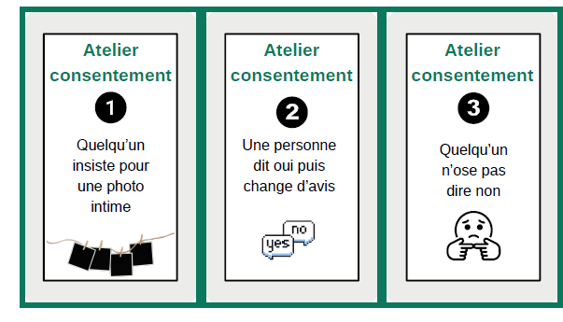

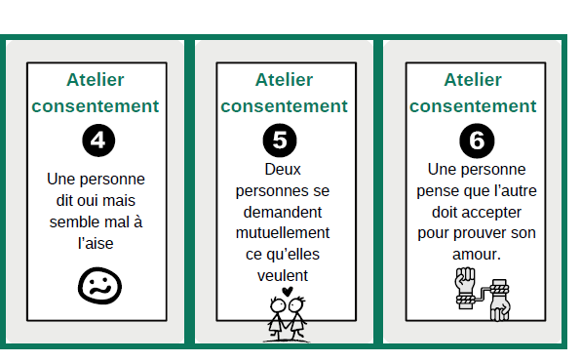

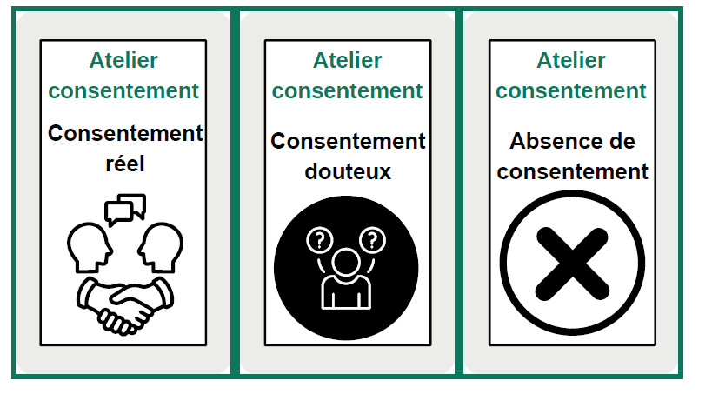

Cartes pour atelier 2 - Prévention et protection :
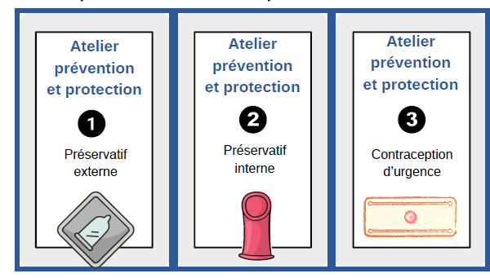

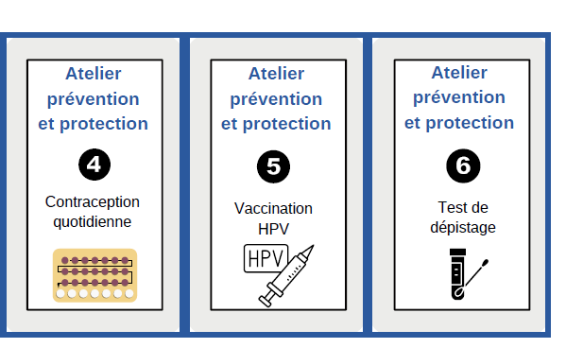

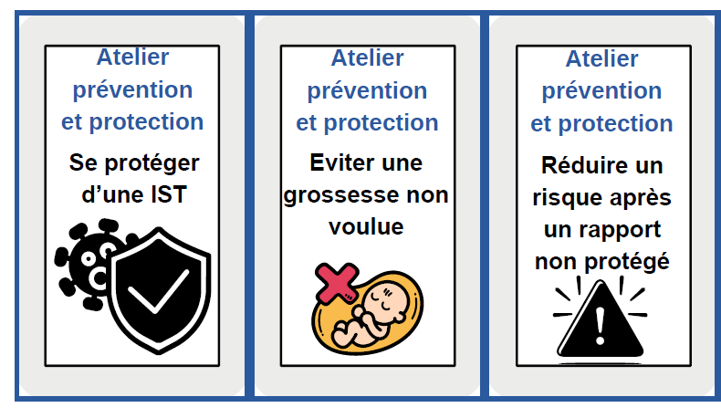

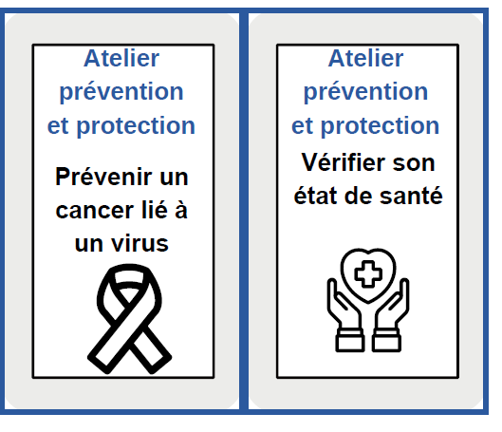

Cartes pour atelier 3 - IST : Vrai/faux :
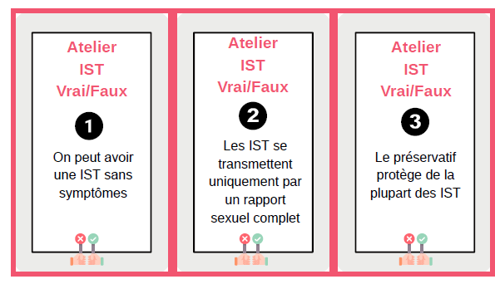

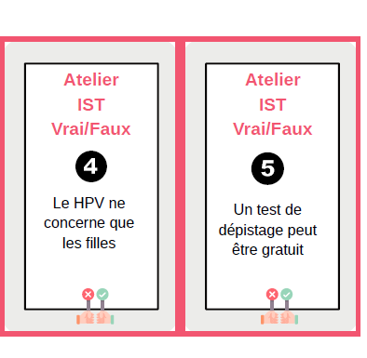

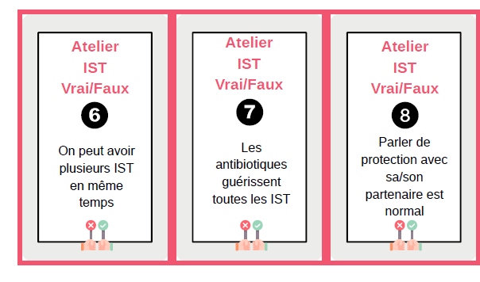

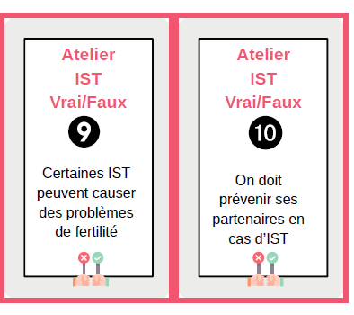

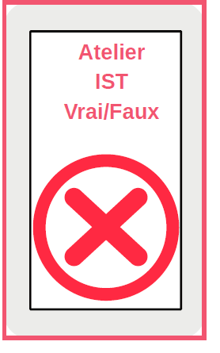
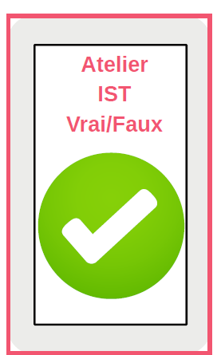

Cartes pour atelier 4 - Ressources : A qui puis-je parler ?

